厦门大学第十届社会科学学术论文大赛决赛顺利举办

2023年5月26日晚，厦门大学第十届社会科学学术论文大赛决赛在成智楼108拉开帷幕，大赛由厦门大学教务处和公共事务学院联合主办。经过初赛激烈的角逐，共有14支本科生队伍进入最后的决赛。
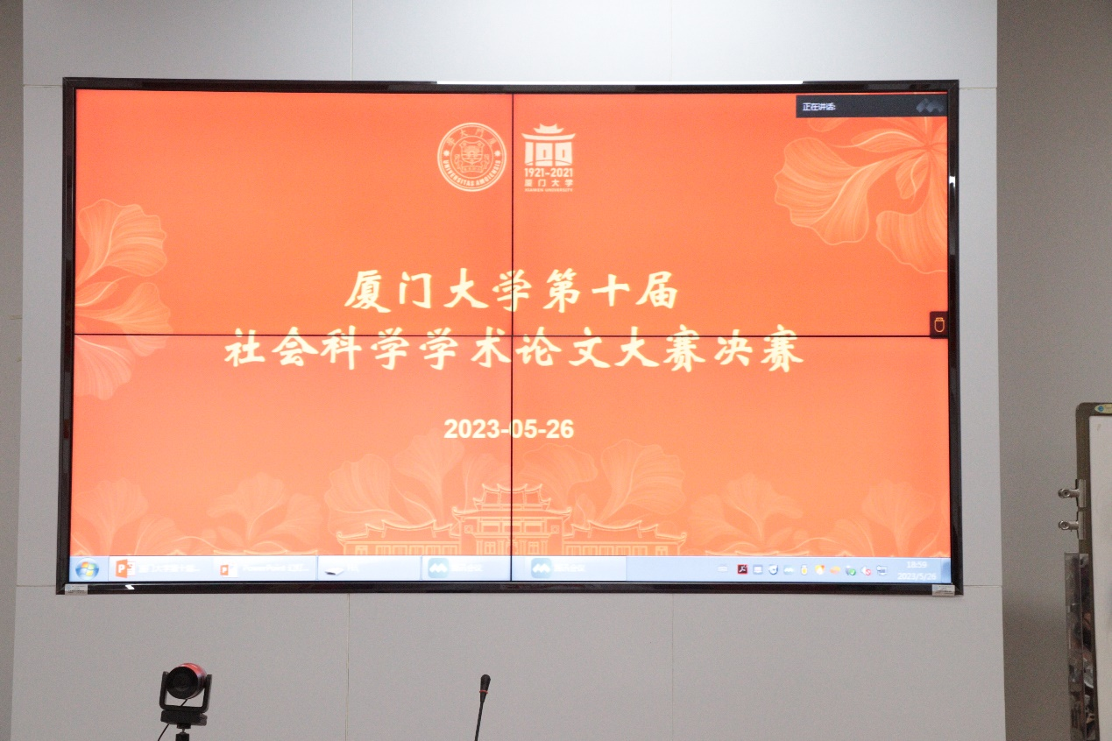
图一
本次大赛由公共事务学院公共管理系副教授聂爱霞、政治学系助理教授姜子莹、公共管理系助理教授刘昭阁、心理研究所助理教授叶玉婷担任评委，学院党委副书记林盛铨、团委副书记蒋慧琼作为嘉宾出席。
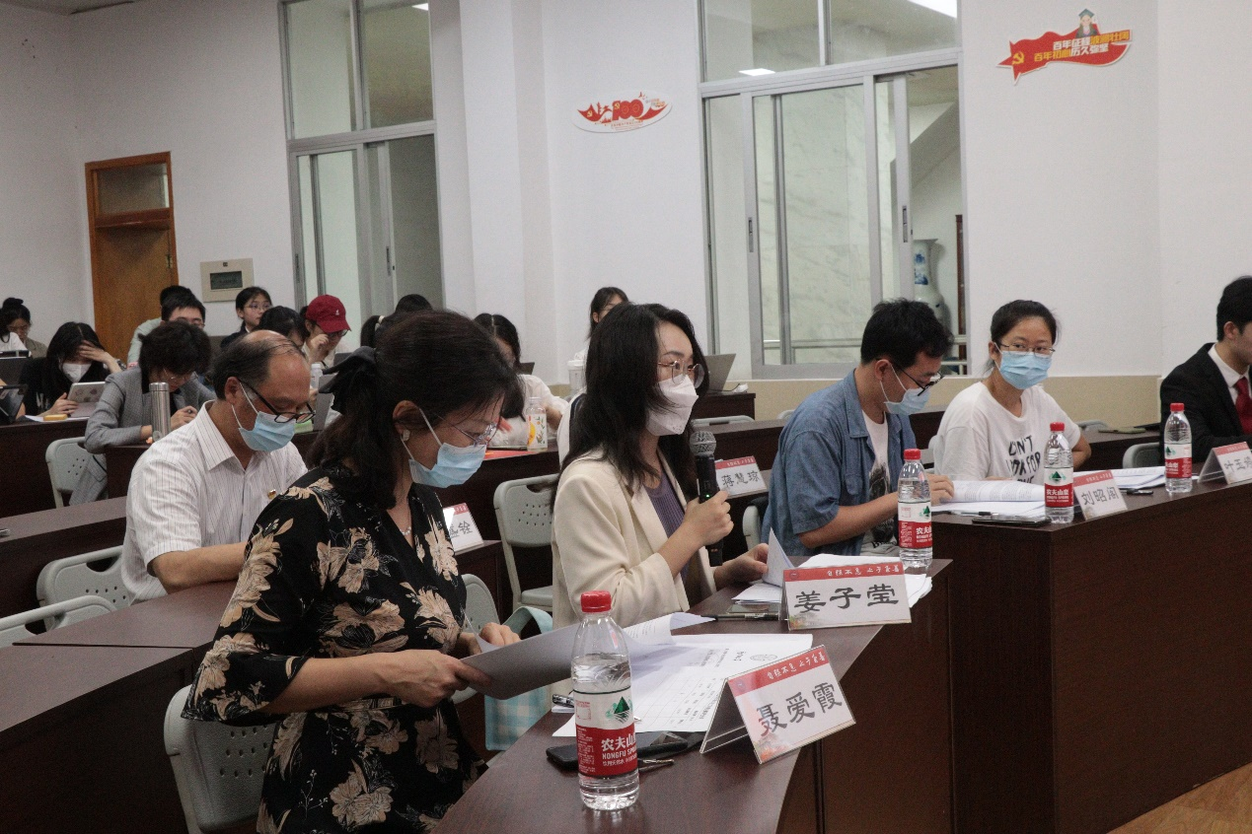
图二

赛事伊始，林盛铨做致辞。他希望同学们能够关注身边的社会问题，积极参与社会调查研究，用学术的眼光剖析现实，把论文写在祖国大地上；通过论文的撰写和评选过程促进同学们之间的相互学习和思想碰撞，提高大家的学术水平和综合素养。最后，他向所有入围决赛的同学们表示祝贺和鼓励，希望同学们相信自己的能力，勇敢积极地展示自己的研究成果，并预祝本次大赛取得圆满成功。
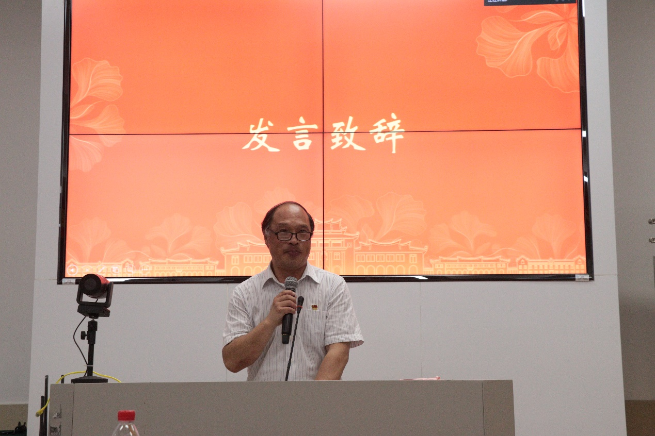
图三

参赛队伍选题多样新颖，贴合主题。选手们聚焦于数字治理、政策服务、“三农”问题、乡村建设与文化遗产保护等问题深入实际，通过田野调查和实地访谈获取资料，熟练运用各种研究分析方法，形成论文，为时代主题发出青春之声。
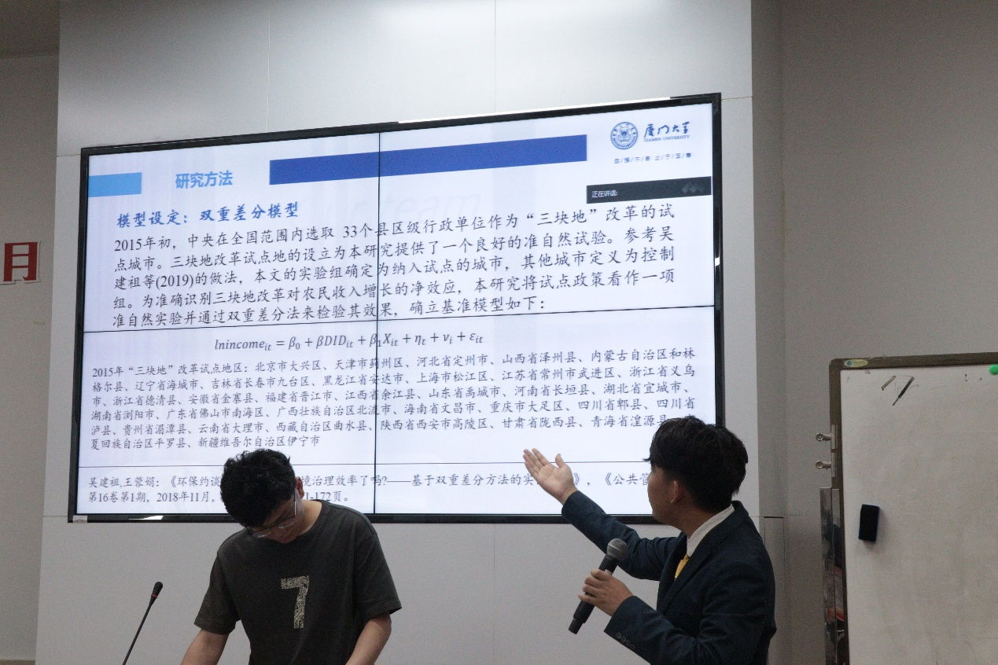
图四
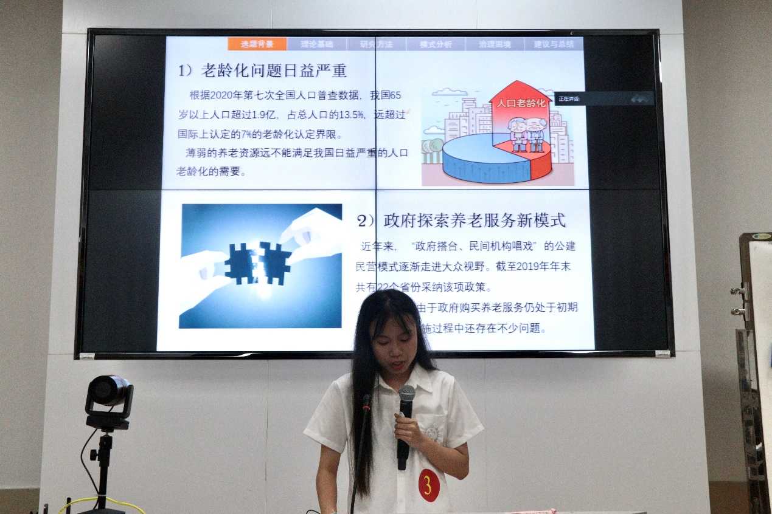
图五
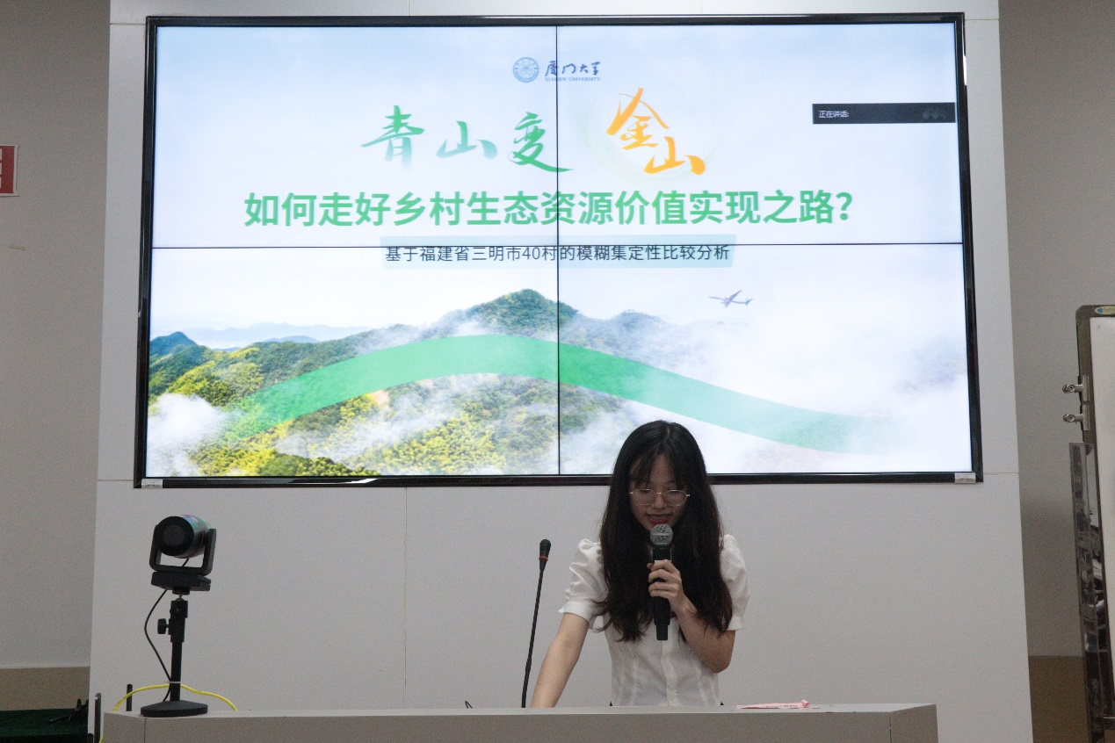
图六
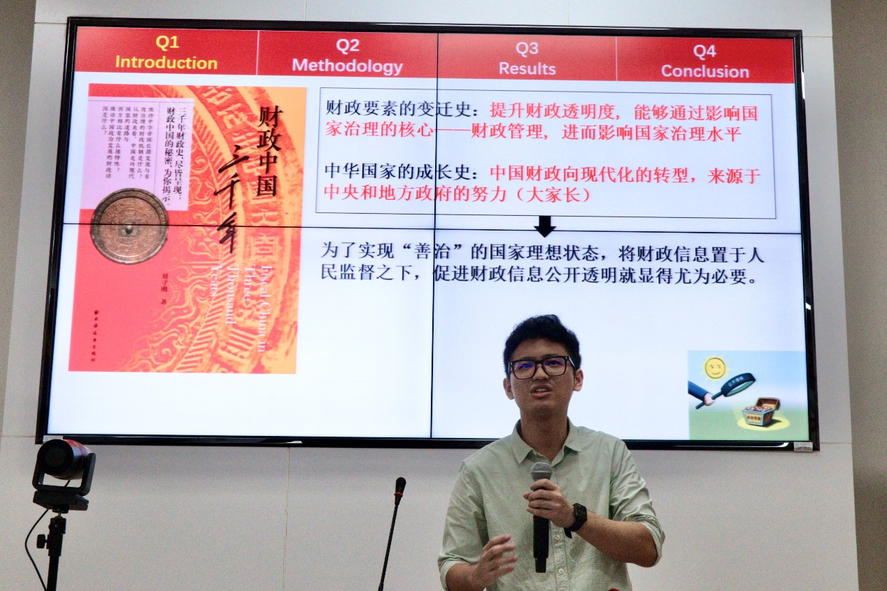
图七
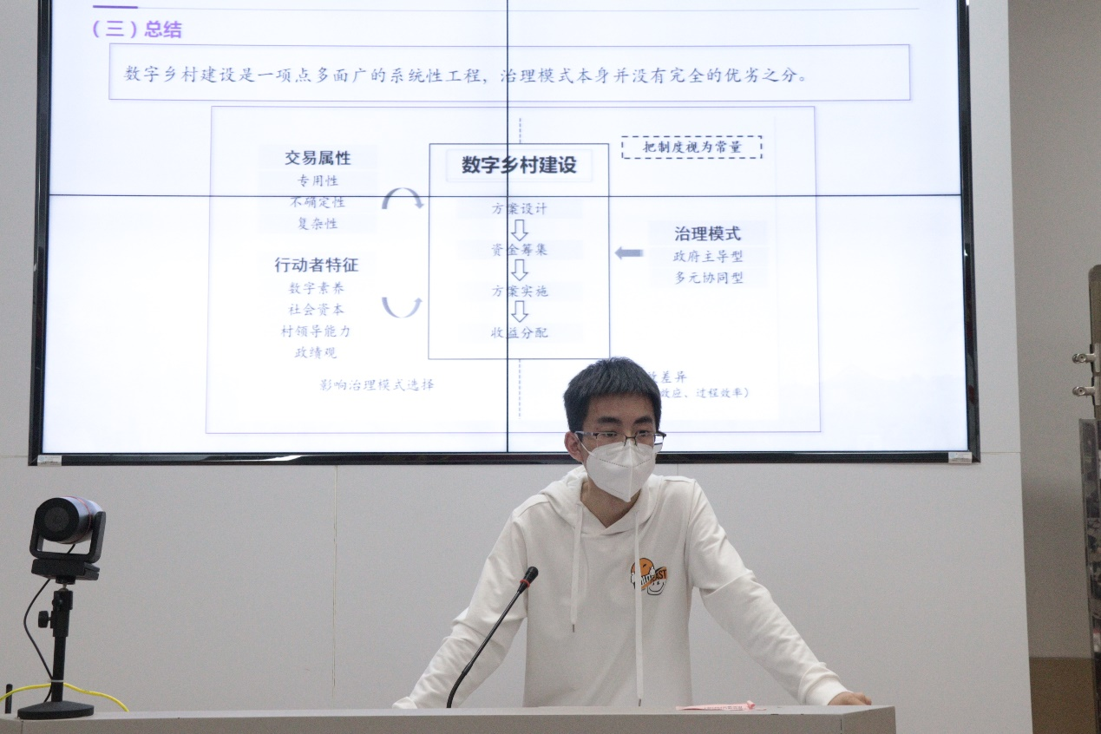
图八
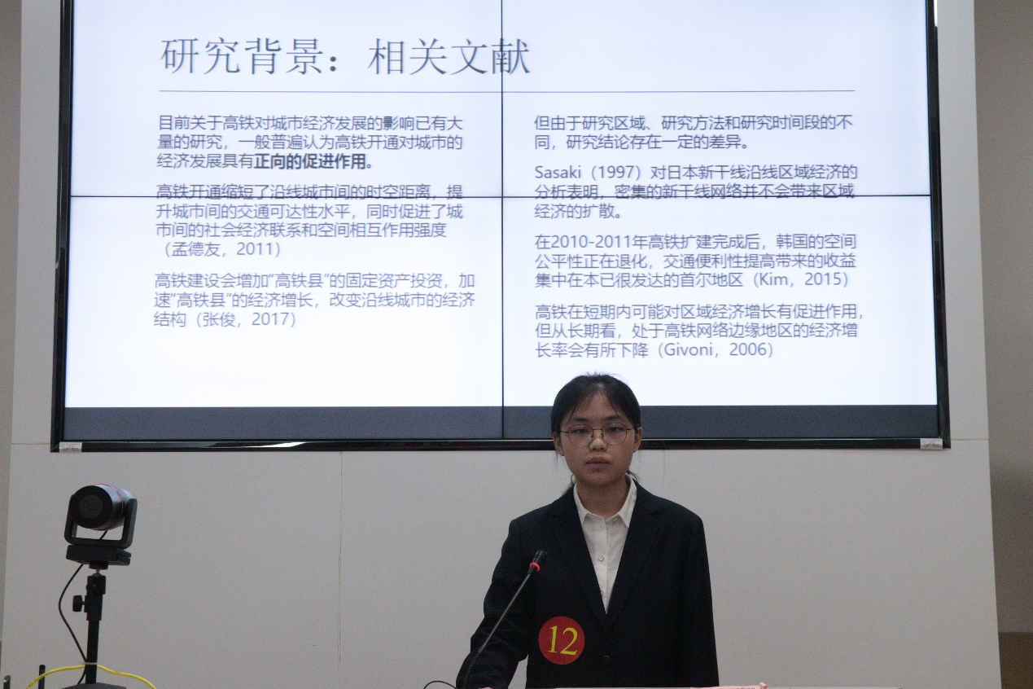
图九
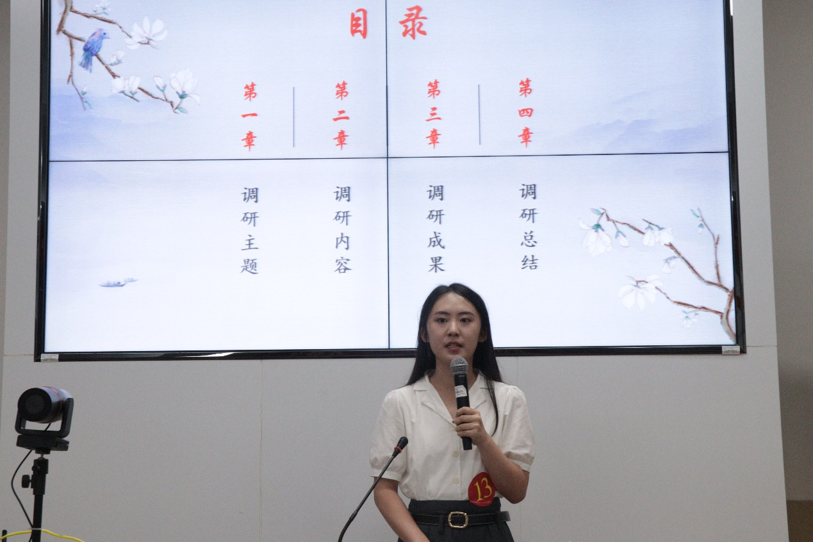
图十

现场答辩环节，评委老师针对各组的论文展示做出了点评与指导，对论文中题目选取、研究方法、数据分析等方面存在的缺点与不足提出了中肯的修改意见。
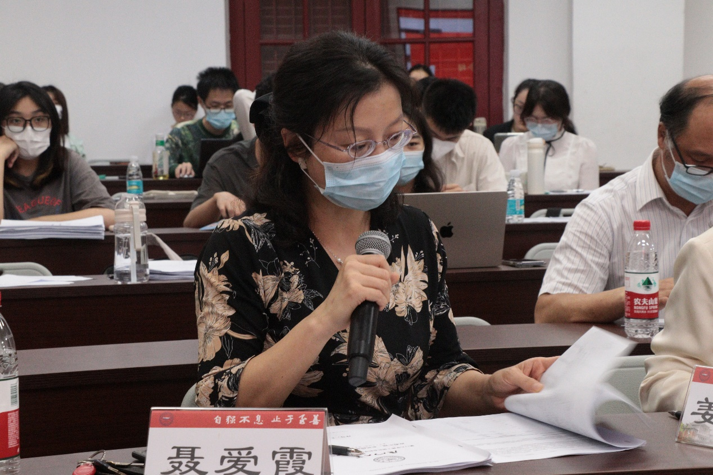
图十一
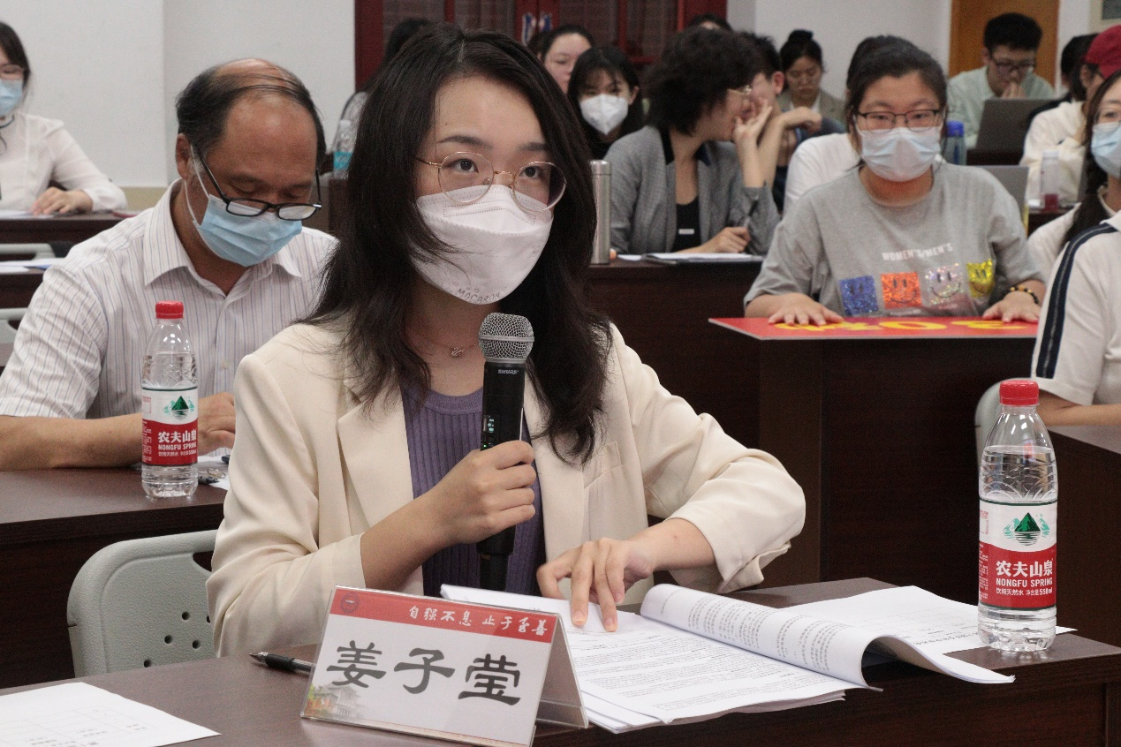
图十二
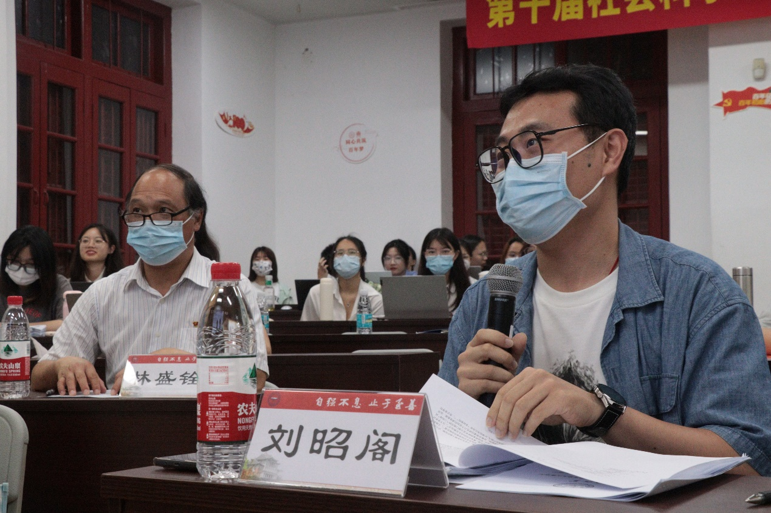
图十三
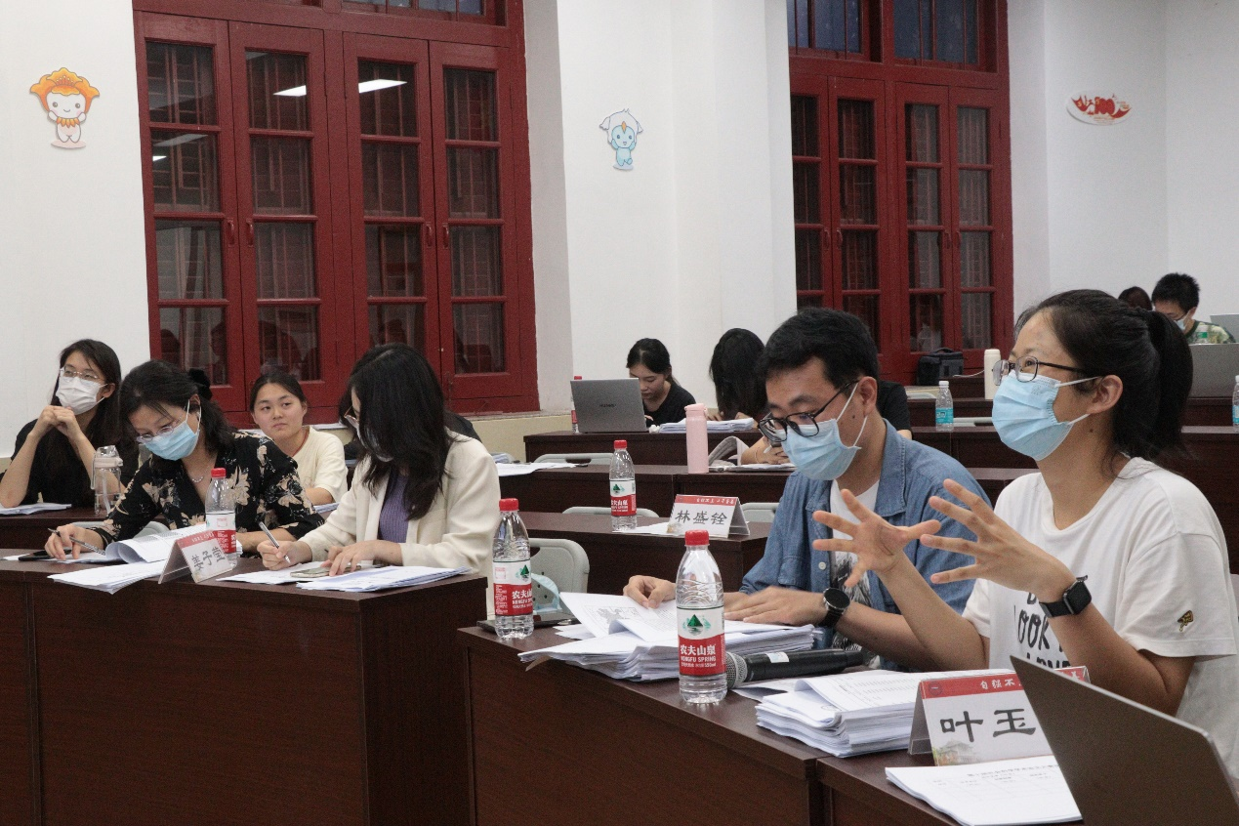
图十四
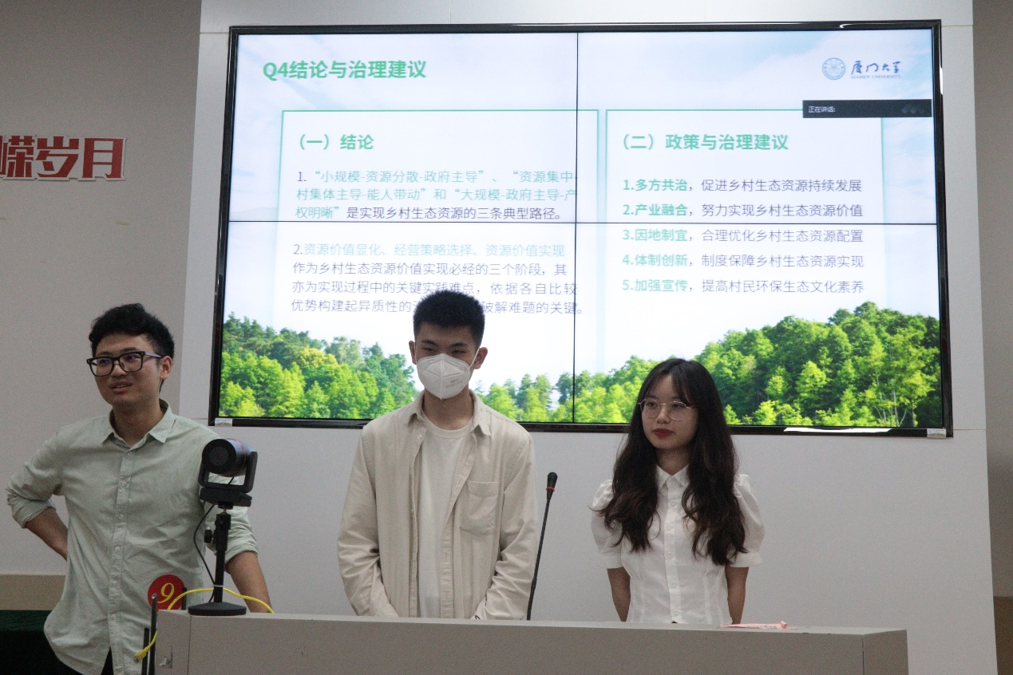
图十五
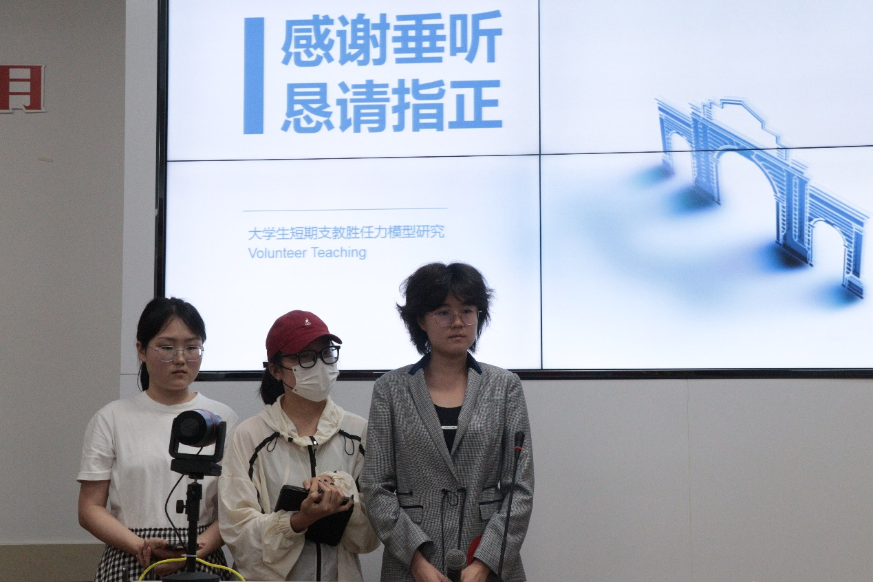
图十六
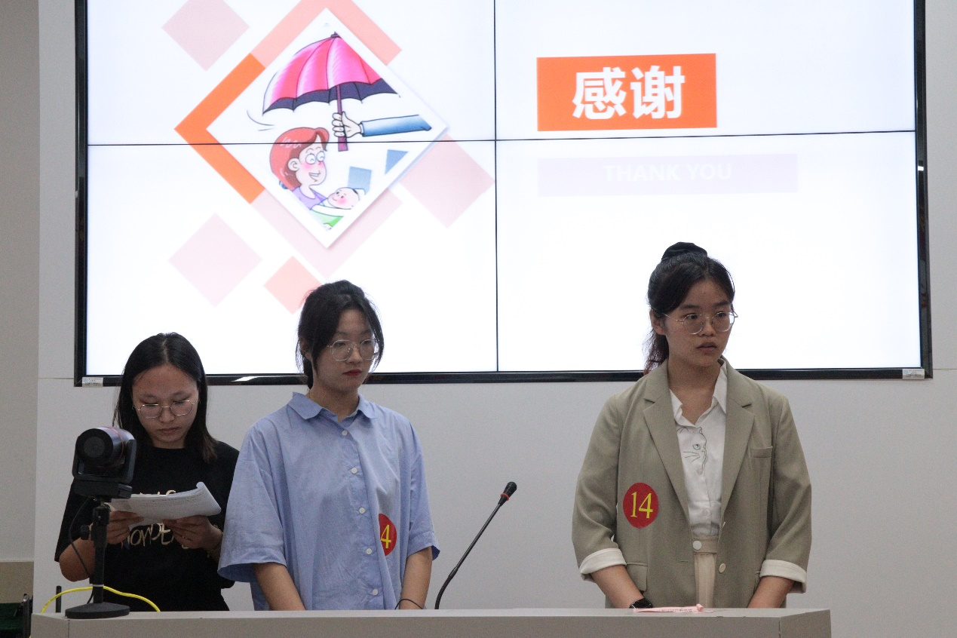
图十七
评委组的老师们经过激烈的讨论，给各支队伍进行了评分。最终获奖结果如下：
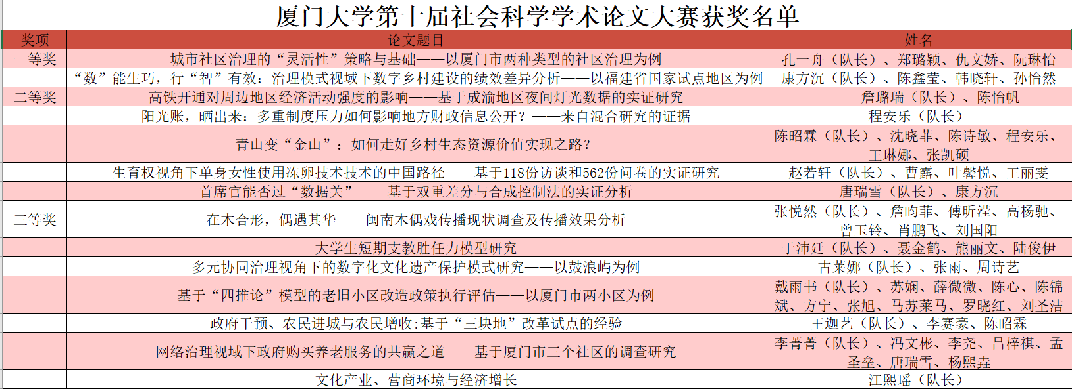
图十八
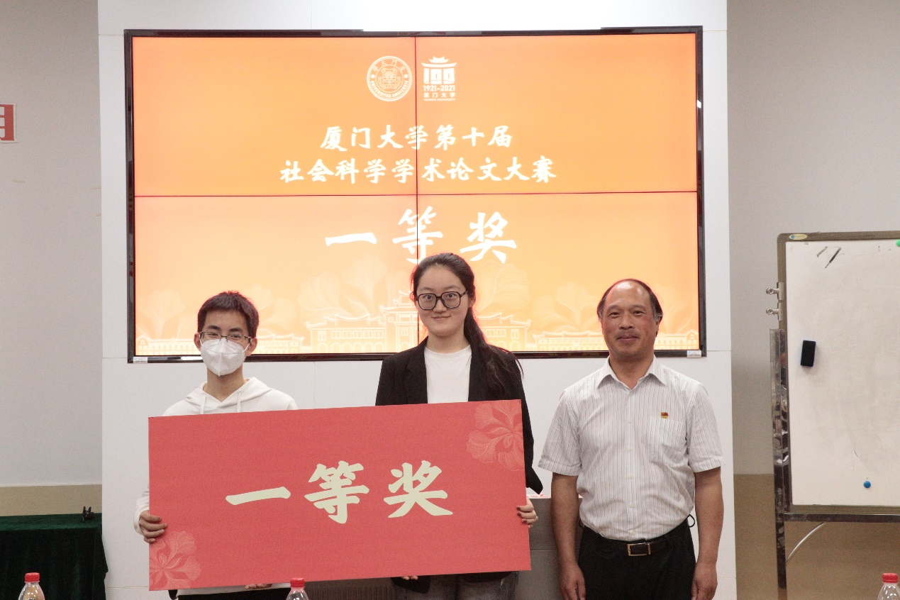
图十九
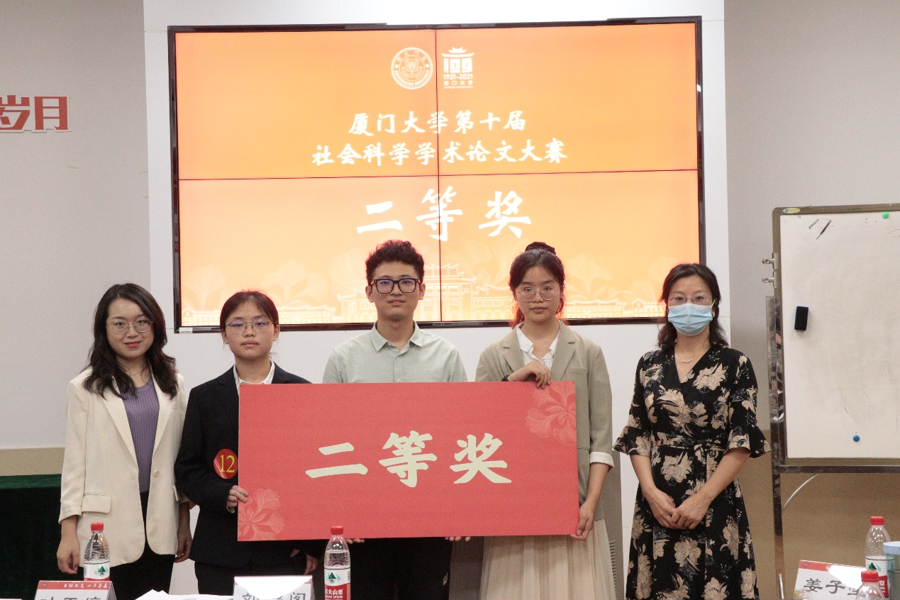
图二十
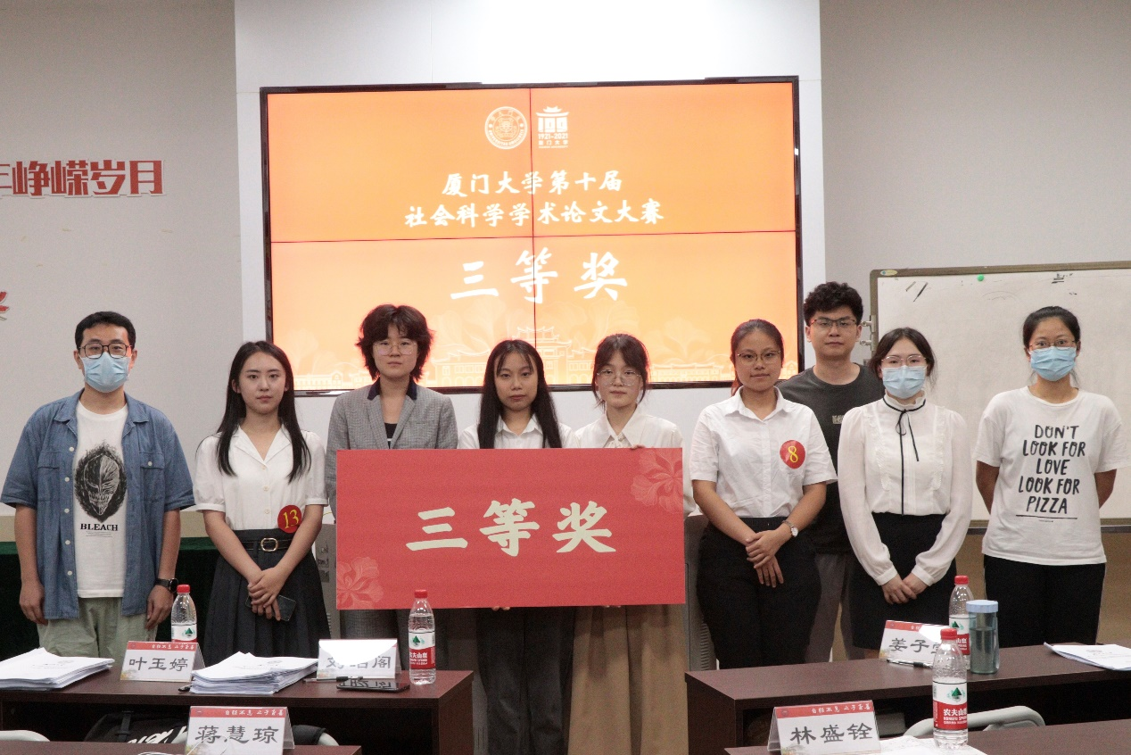
图二十一

本次大赛在前九届大赛的基础上进行革新完善，聚焦时代，立足国情，为广大学生提供互鉴互助的学习交流平台，鼓励同学们积极投身学术探索、加强学术交流、展开思维碰撞、就社会热点调研、为时代主题发声。我院将不断总结办赛经验，将社会科学学术论文大赛越办越好，吸引更多学生踊跃参赛，产出更高质量的社科学术论文。
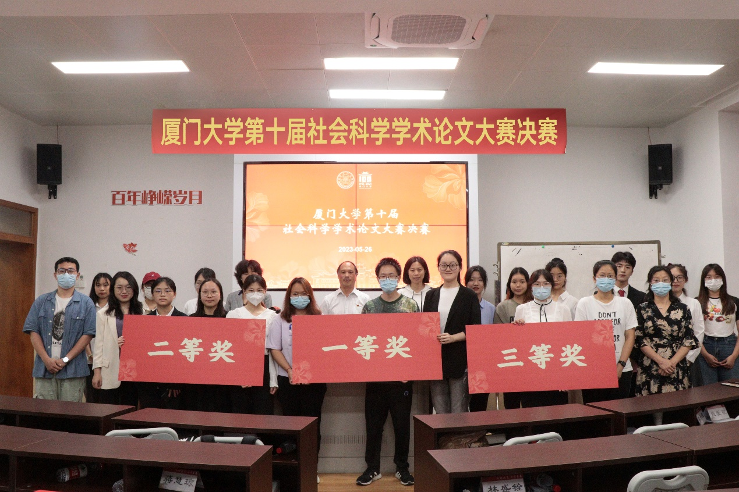
图二十二

厦门大学公共事务学院本科生团总支学生会宣传部
摄影：杨子苇
撰稿：何睿晗
排版：
责编：黄怡文 丁奕
审稿：

